

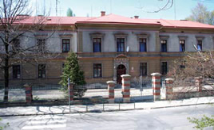**Dom Dziecka w Cieszynie** znajduje się

przy ulicy Ignacego Kraszewskiego.

Na bramce wejściowej jest dzwonek.

W budynku nie ma windy.

Pomoże ci pracownik.

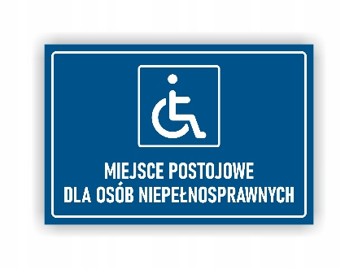Osoba na wózku może wjechać tylko na parter z tyłu budynku.

Za budynkiem wyznaczone jest miejsce parkingowe dla osób ze szczególnymi potrzebami.

**Dyrektorem Domu Dziecka jest pani Kazimiera Habarta.**

**Czym się zajmujemy?**

Opiekujemy się dziećmi i młodzieżą.

**Żeby załatwić sprawy w Domu Dziecka możesz:**

* wysłać pismo na adres: Dom Dziecka w Cieszynie,   
  ul. Ignacego Kraszewskiego 2, 43-400 Cieszyn
* przynieść pismo do Domu Dziecka
* wysłać email na adres:   
  domdziecka@domdziecka.kx.pl



* zadzwonić w tej sprawie na numer telefonu 33 85 77 907
* napisać smsa na numer 780 187 071 lub 605 426 043